Produktspesifikasjon for

Trafikkreguleringer (856)
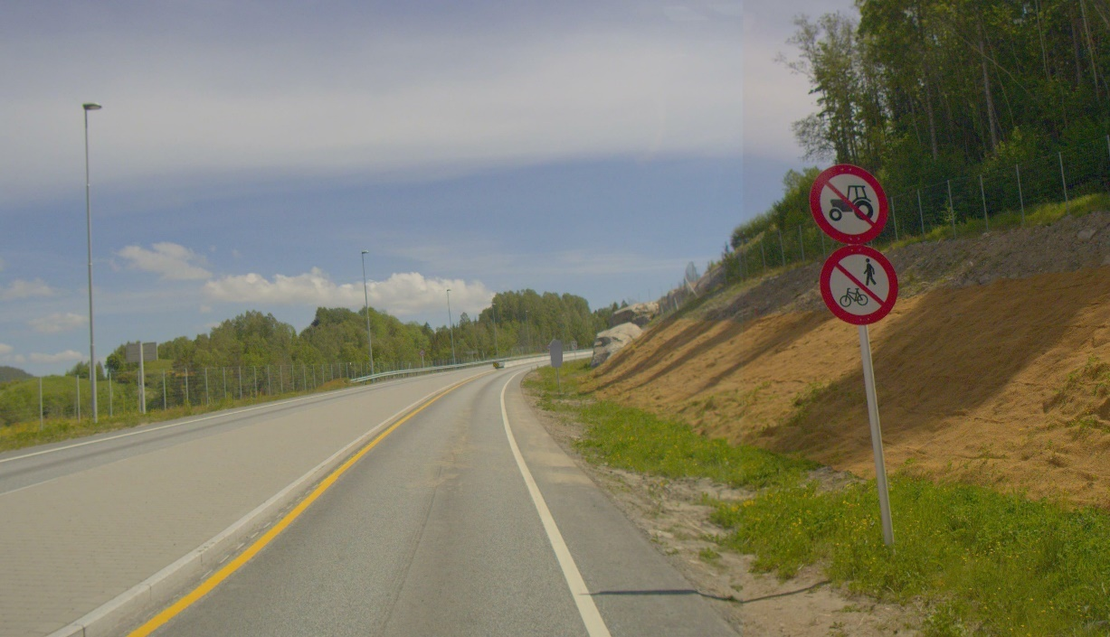
Figur 1 Trafikkreguleringer (Foto: Statens vegvesen)

Innhold
1 Innledning 2
2 Om vegobjekttypen 2
3 Bruksområder 2
4 Registreringsregler med eksempler 3
5 Relasjoner 11
6 Egenskapstyper 11
7 UML-modell 13

Innledning
Dette er en produktspesifikasjon for vegobjekttypen Trafikkreguleringer i NVDB. Produktspesifikasjon er oppdatert i henhold til Datakatalogversjon 2.30.
Sist oppdatert dato: 2022.10.13.

Om vegobjekttypen
Tabell 2-1 gir generell Informasjon om vegobjekttypen hentet fra Datakatalogen.
Tabell 2-1 Informasjon om vegobjekttypen
Navn vegobjekttype: | Trafikkreguleringer
Definisjon: | Strekning hvor det er restriksjoner for motortrafikk eller gående og syklende.
Representasjon i vegnettet: | Strekning
Kategoritilhørighet | Kategori 1 - Nasjonale data 1
Sideposisjonsrelevant: | Nei
Kjørefeltrelevant: | Kan
Krav om morobjekt | Nei
Kan registreres på konnekteringslenke | Ja

Bruksområder
Tabell 3-1 gir oversikt over viktige bruksområder for NVDB-data. Det er markert hvilke av disse som er aktuelt for denne vegobjekttypen. I noen tilfeller er det gitt mer utfyllende informasjon.
Tabell 3-1 Oversikt over bruksområder
Bruksområde | Relevant | Utfyllende informasjon
NTP - Oversiktsplanlegging
Vegnett - navigasjon | X
Statistikk
Beredskap | X
Sikkerhet | X
ITS | X
VTS – Info
Klima – Miljø
Vegliste – framkommelighet
Drift og vedlikehold
Annet bruksområde

Registreringsregler med eksempler

Registreringsregler
Nedenfor presenteres regler for registrering av data knyttet til gjeldende vegobjekttype. For noen regler er det i kolonne til høyre referert til utfyllende eksempler.
Nr. |  | Regel | Eks.
1 |  | Generelt
 | a | En forekomst av vegobjekttype Trafikkreguleringer i NVDB gjenspeiler en strekning hvor det er restriksjoner for motortrafikk eller gående og syklende. Eksempler viser ulike varianter av trafikkreguleringer og hvordan disse skal registreres. | 4.2.1 4.2.2
 | b | Trafikkreguleringer benyttes i ruteberegninger for korrekt ruting.
2 |  | Omfang – hva skal registreres
 | a | Alle trafikkreguleringer i Norge, skiltet med offentlige trafikkskilt, skal registreres i NVDB.
3 |  | Forekomster – oppdeling ved registrering
 | a | En trafikkregulering skal registreres som ett vegobjekt med en NVDBID. Når flere trafikkreguleringer er skiltet på samme skiltstolpe må disse registreres som separate trafikkreguleringer i NVDB. | 4.2.2
4 |  | Egengeometri
 | a | Trafikkreguleringer skal ikke ha egengeometri.
5 |  | Egenskapsdata
 | a | Det framkommer av oversikten i kapittel 6.1 hvilke egenskapstyper som kan angis for denne vegobjekttypen. Her framkommer det også hvilken informasjon som er absolutt påkrevd (1), påkrevd (2), betinget (3) og opsjonell (4). I kapittel 7.3 finnes UML-modell som gir oversikt over egenskaper og tilhørende tillatte verdier.
 | b | Egenskapstype Trafikkreguleringer angir hvilken regulering som gjelder. | 4.2.5
 | c | Egenskapstype Gjelder tidsrom skal benyttes for trafikkreguleringer med underskilt som begrenser hvilket tidsrom reguleringen gjelder.
 | d | Egenskapstype Merknad kan benyttes for de trafikkreguleringer som må spesifiseres. Det kan være gate, adresse eller virksomhet som reguleringen gjelder frem til, eller motorvogntype som reguleringen gjelder for.
6 |  | Relasjoner
 | a | Vegobjekttypen har ingen relasjoner til andre vegobjekttyper i NVDB.
7 |  | Lignende vegobjekttyper i Datakatalogen
8 |  | Stedfesting til vegnettet i NVDB
 | a | Trafikkreguleringer stedfestes til vegtrasé som et strekningsobjekt.

Eksempler

Trafikkregulering
Eksempelet viser trafikkregulering på en veg med skilt 306.1 «Forbudt for motorvogn» og underskiltet 808.313 «Gjelder ikke buss». Vegen ligger i tilknytning til en bussholdeplass der bussen har lov å kjøre inn.
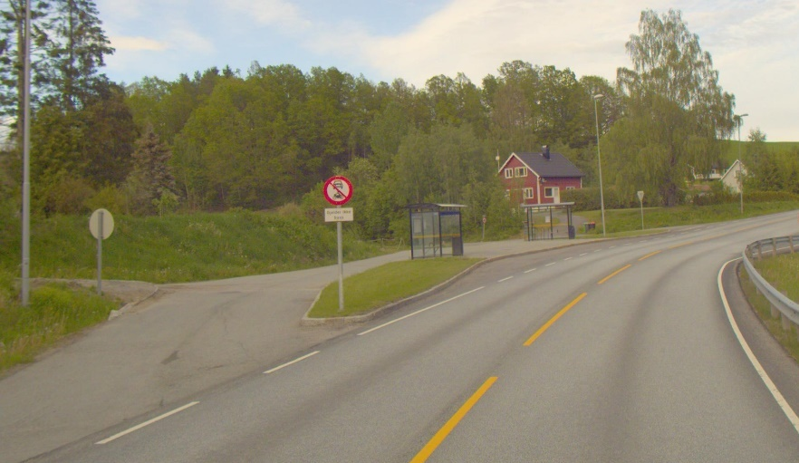 | EGENSKAPSDATA:  Trafikkreguleringer = Forbudt for motortrafikk unntatt buss
Foto: Statens vegvesen
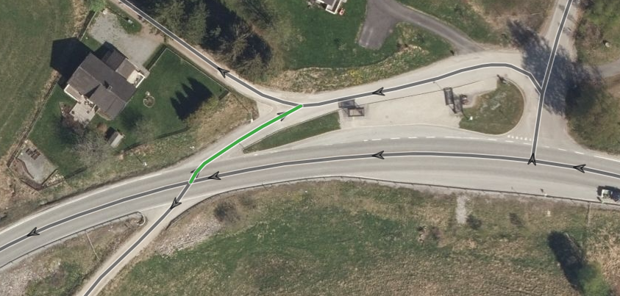 | Vegobjektet er stedfestet fra vegkryss til vegkryss.
Foto: Vegkart

To trafikkreguleringer med samme utstrekning
Eksemplet viser en strekning hvor det ikke er tillatt å ferdes med traktor eller som gående og syklende. Når det finnes flere trafikkreguleringer på samme strekning må disse registreres som separate vegobjekter. I dette eksempelet blir det to vegobjekter med samme utstrekning.
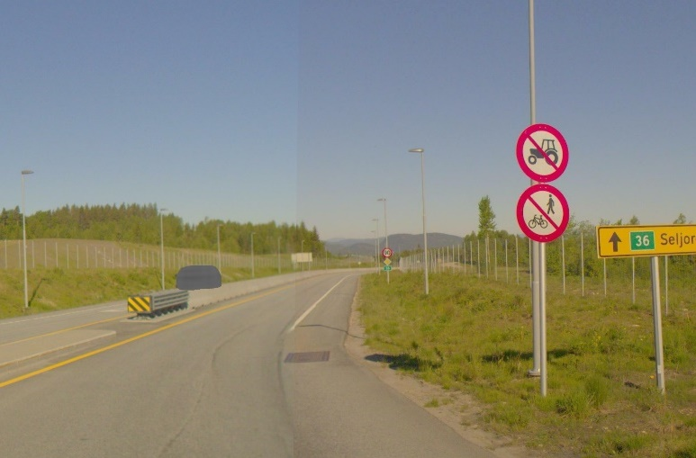 | EGENSKAPSDATA:  Skilt 306.3 Forbudt for traktor:  Trafikkreguleringer = Forbudt for traktor  Skilt 306.8 Forbudt for gående og syklende:  Trafikkreguleringer = Forbudt for gående og syklende
Foto: Statens vegvesen
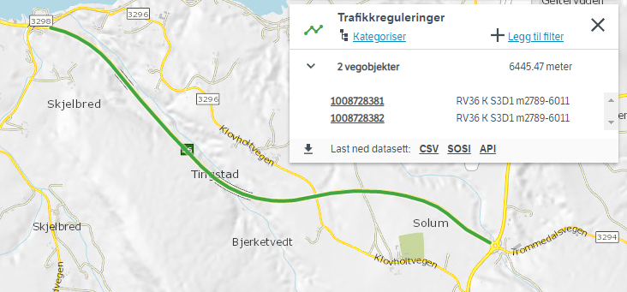 | De to forekomster er registrert på vegtrasé og har samme utstrekning.
Foto: Vegkart

Trafikkregulering på gang- og sykkelveg
Eksempelet viser en gang- og sykkelveg med tillatt kjøring til eiendommer. Trafikkreguleringen gjelder fra vegkrysset og frem til skilt 522 «Gang- og sykkelveg» uten underskilt.
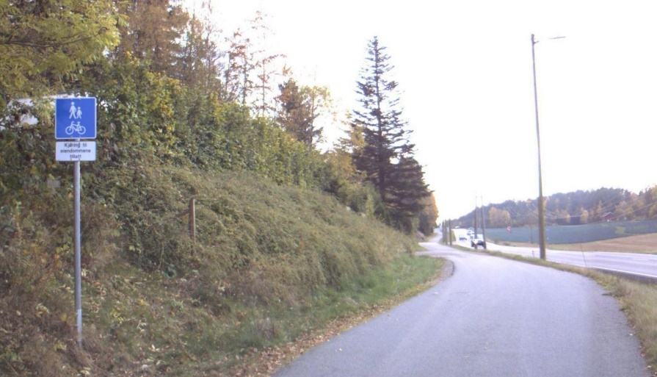 | EGENSKAPSDATA:  Trafikkreguleringer = Motortrafikk kun tillatt for kjøring til eiendommer
Foto: Statens vegvesen
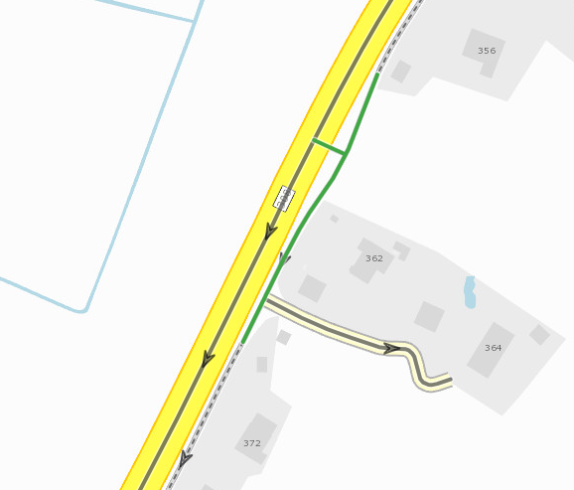 | Registrering av trafikkregulering på gang- og sykkelveg må startet i kryss med bilveg, selv om skiltet står litt inn på g/s-vegen. I motsatt fall vil ikke ruteberegneren klare å lage en kjørerute inn på g/s-vegen.
Foto: Vegkart

Sykling mot kjøreretningen tillatt
Eksempelet viser en veg der sykling mot envegskjøringen er tillat. Skilting av envegskjøring gjøres med skilt 526 «Envegskjøring» og 302 «Innkjøring forbudt». Når sykling mot kjøreretningen tillattes benyttes underskiltet 807.6U «Sykkel unntatt» på begge hovedskiltene. På envegskjørte veger registreres vegobjekttypen Innkjøring forbudt (606) den retningen det er forbudt å kjøre. Når sykling mot kjøreretningen tillates registreres Trafikkreguleringer med samme utstrekning som Innkjøring forbudt-objektet.
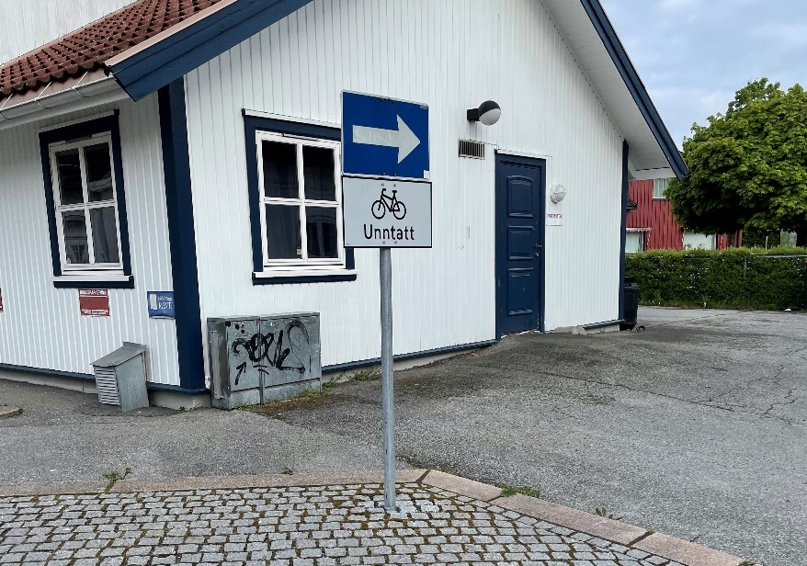  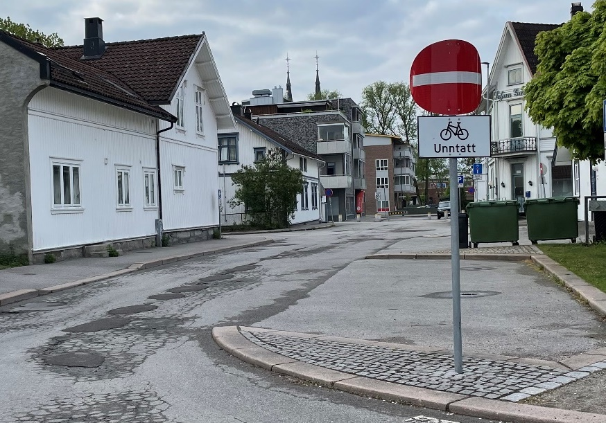 | EGENSKAPSDATA:  Trafikkreguleringer = Sykling mot kjøreretningen tillatt
Foto: Nikolaj Fyhn, Statens vegvesen
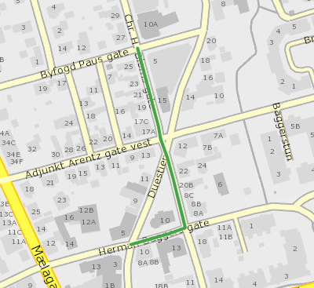 | To gater er envegskjørte med unntak for sykling. En forekomst er registret på Chr. H. Bloms gate og en forekomst på Herman Baggers gate.  Oppdelingen av objektene bør gjøres på samme måte som Innkjøring forbudt-objektene. Da blir det et en-en-forhold mellom vegobjektene.
Foto: Vegkart

Trafikkskilt
Her vises tillatte verdier for egenskapstypen Trafikkreguleringer med eksempel på hvilke trafikkskilt som benyttes. Trafikkskiltene er beskrevet i håndbok N300 Trafikkskilt (del 3).
 | 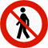 | 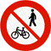
Forbudt for alle kjøretøy (19643) | Forbudt for gående (19659) | Forbudt for gående og syklende (15945)
 | 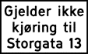 | 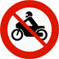  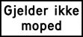
Forbudt for lastebil og trekkbil (19660) | Forbudt for lastebil og trekkbil m unntak (19661) | Forbudt for motorsykkel (19662)
 | 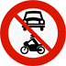 | 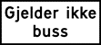
Forbudt for motorsykkel og moped (19663) | Forbudt for motortrafikk (15946) | Forbudt for motortrafikk unntatt buss (19664)
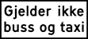 |  | 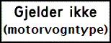
Forbudt for motortrafikk unntatt buss og taxi (19665) | Forbudt for motortrafikk unntatt moped (19666) | Forbudt for motortrafikk unntatt spesiell motorvogntype (19667)
 | 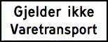
Forbudt for motortrafikk unntatt taxi (19668) | Forbudt for motortrafikk unntatt varetransport (19669) | Forbudt for syklende (18303)
 | 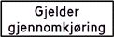
Forbudt for traktor (19670) | Gjennomkjøring forbudt (16847) | Gjennomkjøring forbudt for lastebil og trekkbil (19671)
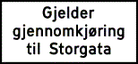 | 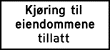
Gjennomkjøring forbudt til veg eller gate (19672) | Motortrafikk kun tillatt for kjøring til eiendommer (15948) | Motortrafikk kun tillatt for kjøring til virksomhet eller adresse (19673)
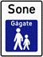
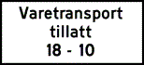
Motortrafikk kun tillatt for varetransport (15947) | Motortrafikk kun tillatt for varetransport og kjøring til eiendommer (15949) | Sykling mot kjøreretningen tillatt (17464)

Relasjoner
Vegobjekttypen har ingen relasjoner til andre vegobjekttyper i NVDB.

Egenskapstyper
I det følgende beskrives egenskapstyper tilhørende aktuell vegobjekttype. Vi skiller på standard egenskapstyper og geometriegenskapstyper.

Standard egenskapstyper
Egenskapstyper som ikke er geometriegenskapstyper regnes som standard egenskapstyper. Disse gir utfyllende informasjon om vegobjektet. Tabell 6-1 gir oversikt over alle standard egenskapstypene tilhørende Trafikkreguleringer.
Tabell 6-1 Oversikt over egenskapstyper med tilhørende tillatte verdier
Egenskapstypenavn  Tillatt verdi | Datatype | Viktighet | Beskrivelse | ID
Trafikkreguleringer | FlerverdiAttributt, Tekst | 1: Påkrevd, absolutt krav | Angir eventuelle restriksjoner for motortrafikk, gående og syklende. | 9794
Forbudt for gående og syklende |  |  | Forbudt for gående og syklende, regulert vha. skilt. | 15945
Forbudt for motortrafikk |  |  | Forbudt for motortrafikk. | 15946
Motortrafikk kun tillatt for varetransport |  |  | Forbudt for motortrafikk, med unntak av varetransport. | 15947
Motortrafikk kun tillatt for kjøring til eiendommer |  |  | Forbudt for motortrafikk, med unntak av kjøring til eiendommer. | 15948
Motortrafikk kun tillatt for varetransport og kjøring til eiendommer |  |  | Forbudt for motortrafikk, med unntak av varetransport og kjøring til eiendommer. | 15949
Gjennomkjøring forbudt |  |  | Gjennomkjøring forbudt. | 16847
Sykling mot kjøreretningen tillatt |  |  | Sykling mot kjøreretning er tillatt, og dette er regulert vha. skilt. Gjelder der det ikke er merket opp egne sykkelfelt. | 17464
Forbudt for syklende |  |  | Forbudt for syklende, regulert vha. skilt. | 18303
Forbudt for alle kjøretøy |  |  | Forbudt for alle kjøretøy. | 19643
Forbudt for gående |  |  | Forbudt for gående. | 19659
Forbudt for lastebil og trekkbil |  |  | Forbudt for lastebil og trekkbil. | 19660
Forbudt for lastebil og trekkbil m unntak |  |  | Forbudt for lastebil og trekkbil unntatt kjøring til virksomhet eller adresse Virksomhet eller adresse spesifiseres som Merknad. | 19661
Forbudt for motorsykkel |  |  | Forbudt for motorsykkel. | 19662
Forbudt for motorsykkel og moped |  |  | Forbudt for motorsykkel og moped. | 19663
Forbudt for motortrafikk unntatt buss |  |  | Forbudt for motortrafikk unntatt buss. | 19664
Forbudt for motortrafikk unntatt buss og taxi |  |  | Forbudt for motortrafikk unntatt buss og taxi. | 19665
Forbudt for motortrafikk unntatt moped |  |  | Forbudt for motortrafikk unntatt moped. | 19666
Forbudt for motortrafikk unntatt spesiell motorvogntype |  |  | Forbudt for motortrafikk unntatt spesiell motorvogntype. Motorvogntype spesifiseres som Merknad. | 19667
Forbudt for motortrafikk unntatt taxi |  |  | Forbudt for motortrafikk unntatt taxi. | 19668
Forbudt for motortrafikk unntatt varetransport |  |  | Forbudt for motortrafikk unntatt varetransport. | 19669
Forbudt for traktor |  |  | Forbudt for traktor. | 19670
Gjennomkjøring forbudt for lastebil og trekkbil |  |  | Gjennomkjøring forbudt for lastebil og trekkbil. | 19671
Gjennomkjøring forbudt til veg eller gate |  |  | Gjennomkjøring forbudt til veg eller gate. Veg eller gate som Merknad. | 19672
Motortrafikk kun tillatt for kjøring til virksomhet eller adresse |  |  | Motortrafikk kun tillatt for kjøring til virksomhet eller adresse. Virksomhet eller adresse spesifiseres som Merknad. | 19673
Gjelder tidsrom | Tekst | ? | Angir tidsrommet (hhmm-hhmm) eller (mnd-mnd) trafikkreguleringen gjelder. | 11541
Merknad | Tekst | 4: Opsjonell | Angir eventuelle unntak for tidspunkt, kjøretøytyper, m.m. | 10782

Geometriegenskapstyper (egengeometri)
Vegobjekttypen har ikke geometriegenskapstyper (egengeometri)

UML-modell

Relasjoner (mor-datter)
UML-diagram viser relasjoner til andre vegobjekttyper.
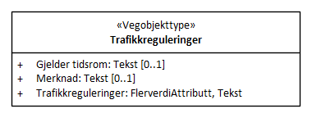

Betingelser
UML-diagram viser egenskaper med betingelser.
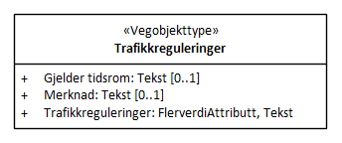

Tillatte verdier
UML-diagram viser egenskaper med tillatte verdier.
